

בחינה 899373 - תיק עבודה

מגיש: ליאור אלכסנדרוב

תאריך:



**MyDiary**

אתר לשמירת דפי יומן

GitHub Page: <https://github.com/Djouph/Year1FinalProjectTemplate-main>

# הסבר

MyDiary הוא אתר שמטרתו לשמור זיכרונות כמו ביומן

האתר כולל עמוד ראשי, עמוד 404, עמודים ליצירת חשבון ולהתחברות לחשבון, ועמוד להכנת והקראת הדפים שהכנתה .

דרך האתר ניתן לשלוח לשרת בקשות HTTP ליצירת חשבון חדש, התחברות לחשבון קיים, הוספת דף למסד הנתונים, קבלת נתונים על דפים.

המידע על המשתמשים, והדפים שמור בשני טבלאות שונות בתוך מסד נתונים.

מידע זה אינו נמחק גם לאחר אתחול השרת.

משתמש המחובר לחשבון ישאר מחובר גם לאחר יציאה וכניסה חוזרת לאתר בזכות שימוש ב-cookie המכיל מחרוזת ייחודית המשמשת לזיהוי המשתמש בחיבורים חוזרים.

# הוראות שימוש באתר

כל עמוד באתר מכיל את המדף עליון הכולל את שם האתר וכפתורי Sign Up ו-Log In לצורך יצירת חשבון חדש והתחברות לחשבון קיים.



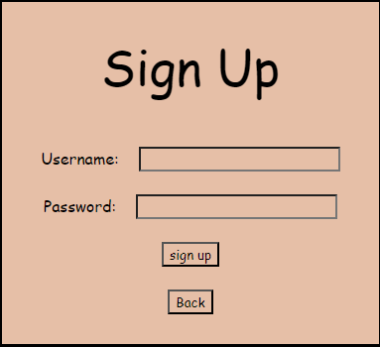

לחיצה על כפתור ה-Sign Up תעביר את המשתמש לעמוד בו יוכל להכניס פרטים וליצור חשבון חדש.

לאחר הכנת החשבון, המשתמש יהיה מחובר לחשבון ויועבר לעמוד הראשי.

כאשר המשתמש מחובר לחשבון, המדף העליון יציג כפתור Log Out במקום הכפתורים הקודמים.

בלחיצה על Log Out המשתמש יתנתק מהחשבון שלו.



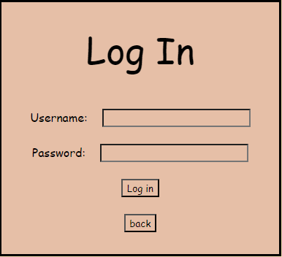המשתמש יוכל לחזור לחשבון שלו בלחיצה על כפתור ה-Log In שתעביר אותו לעמוד בו יוכל להכניס את פרטיו ולהתחבר מחדש.

העמוד הראשי של האתר כולל כפתור הוספת דף חדש לרשימת הדפים המאוחסנים במסד הנתונים. 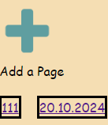

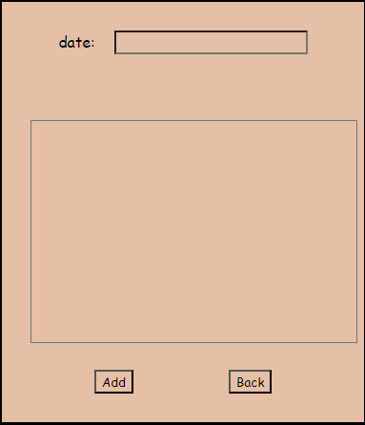

בלחיצה על כפתור ההוספה, יועבר המשתמש לעמוד בו יוכל להכניס פרטי דף כלשהוא, והוא יתווסף לרשימה.

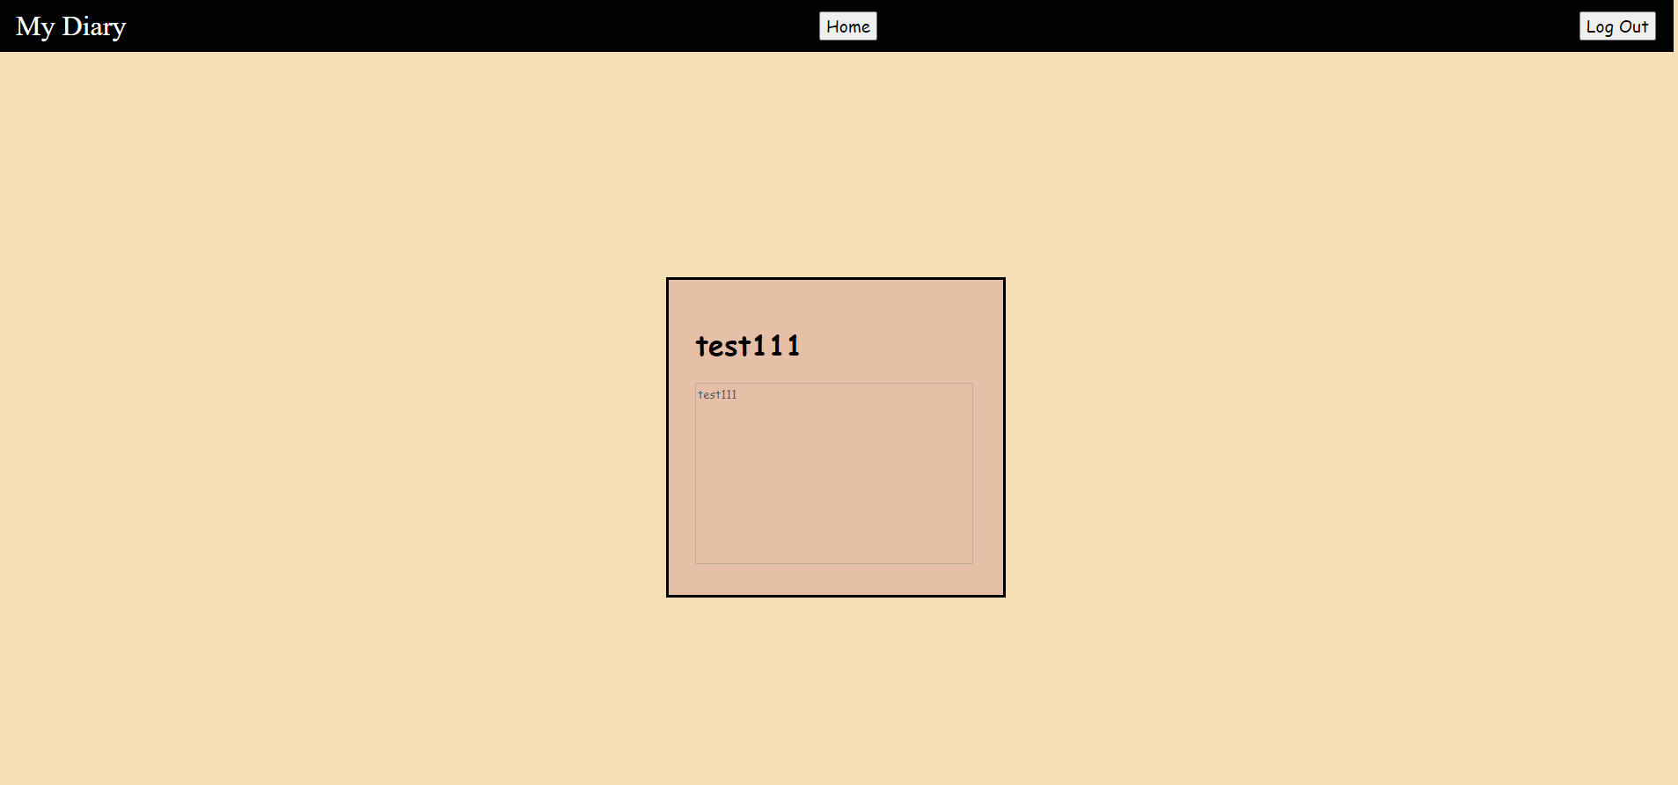בלחיצה על כל תאריך, יועבר המשתמש לעמוד בו יוכל לראות את תיאור דף.

המשתמש צריך להיות בחשבון כדי שיוכל לראות או לאוסף דפים

כדי לחזור לדף הראשי הוסף כפתור המחזיר את המשתמש לדף הראשי

# סיכום

בחרתי להכין את My Diary כיוון שאני חושב שחשוב לשמור את הזיכרונות שכתבנו ביומן ורציתי ליצור סביבה ניידת בה אוכל לשמור את כל הזיכרונות שיש לנו.

היה מאתגר בהתחלה לאתר תקלות בקוד JavaScript שלי בגלל שלשפה אין דרך להגיד סוגי משתנים כמו ב-#C. בסופו של דבר כדי להתגבר על הבעיה הזאת.

התלבטתי הרבה לגבי איך לאחסן את המידע של הספרים המועדפים על כל משתמש.

בהתחלה חשבתי לאחסן מערך של ID של כל אחד מהספרים אצל כל משתמש, ואז הבנתי שאני צריך להכין תבלה נוספת בשביל הדפים.

היה לי קשה להכין דרך שהדפים שאנחנו מכינים היה דרך לראות אותם אבל התגברתי על הבעיה.